章末素养提升
素养再现
物理观念 | 电流 | 1.电流的定义式：I=$\frac{q}{t}$，其物理意义： 时间内通过导体横截面的 ，规定 定向移动的方向为电流的方向  2.电流的微观表达式：I=
物理观念 | 电阻 | 1.定义式：导体两端的电压U与通过导体的电流I的比值R=  2.决定式： ，式中ρ叫作这种材料的
物理观念 | 串、并  联电路 | 1.串联电路：各处电流 ，总电压等于各部分电压 ，总电阻等于各部分电阻  2.并联电路：总电流等于各支路电流 ，各支路两端电压 ，总电阻的倒数等于各支路电阻的
物理观念 | 多用电表 | 1.了解多用电表的基本结构，知道多用电表的测量功能  2.会使用多用电表测量电压、电流和电阻  3.会使用多用电表测量二极管的正反向电阻，会排查电路故障
科学思维 | 1.能从微观视角和宏观表现分析电流的形成  2.会用控制变量法设计探究电阻与长度、横截面积及材料的定量关系的实验方案  3.熟练掌握伏安法测电阻的内接和外接的误差分析和对电路的选择  4.理解滑动变阻器的限流式接法和分压式接法
科学探究 | 1.知道游标卡尺和螺旋测微器的测量原理，会正确使用游标卡尺和螺旋测微器，能根据实际情况选择合适的测量工具  2.能够掌握测量金属电阻率的实验原理和方法  3.会根据实验数据描绘U-I图像，求出电阻值。能根据串、并联电路的规律，对实验误差进行分析  4.认识多用电表的表盘结构及选择开关的功能，掌握多用电表的操作程序与使用要求，会使用多用电表测量电压、电流和电阻及判断二极管的极性，知道减小实验误差的方法
科学态度  与责任 | 1.养成自觉遵守实验操作规程和谨慎操作的习惯  2.能认识物理测量的精度依赖于实验器材，而且测量是有误差的  3.通过分组实验，讨论、交流，培养团队合作意识

提能训练
例1 (2024·安徽省高二联考)随着中、日、美、韩等多家企业高调宣布全固态电池技术的新突破，全球范围内全固态电池技术再次引起广泛关注。2023年11月，在我国试验测试中，相比常规固态电池，采用界面改性技术的固态电池在150周循环后容量的保持率大幅提高，超过90%，电池寿命衰减率降低了50%，关于电池中对电流定义式I=$\frac{q}{t}$理解，下列说法正确的是( )
A.电池储存的电荷量q越多，它放电时的电流I一定越大
B.I的方向与自由电子的定向移动方向相反
C.I与通过导体横截面的电荷量成正比
D.I是矢量，方向由q的移动方向决定
例2 某灯泡的U-I图像如图所示，下列说法正确的是( )
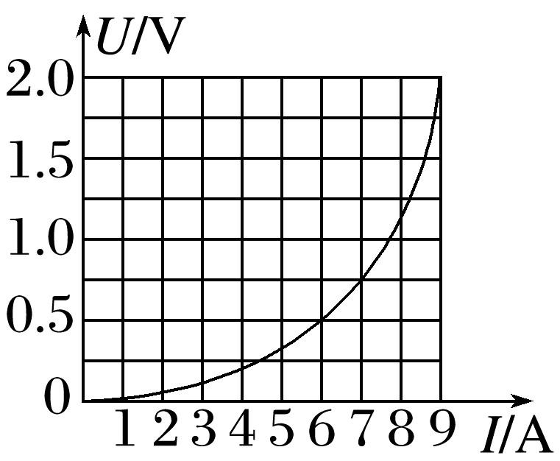
A.小灯泡的电阻随着电流的增大而减小
B.小灯泡的电阻随着电压的增大而减小
C.小灯泡是非线性电阻，所以不能计算出其在某状态下的电阻
D.当小灯泡两端的电压为0.5 V时，它的电阻约为$\frac{1}{12}$ Ω
例3 (2025·北京市通州区高二期末)如图所示，电流表A的量程为0.6 A，内阻r=5 Ω。电阻R₁=5 Ω，R₂=20 Ω。用该电流表改装成电压表和量程更大的电流表，将接线柱a、b接入电路，下列说法正确的是( )
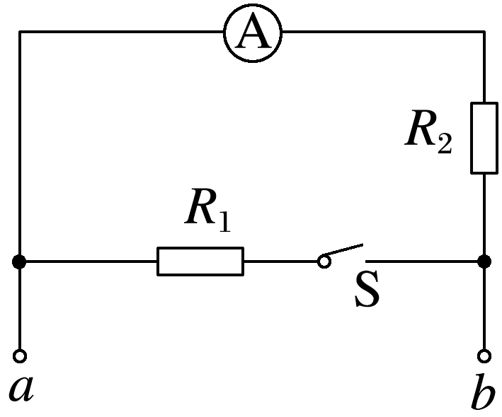
A.若开关S闭合，可测量的最大电流为3 A
B.若开关S断开，可测量的最大电压为12 V
C.若开关S闭合且增大R₁阻值，可测量的最大电流将增大
D.若开关S断开且增大R₂阻值，可测量的最大电流不变
例4 (多选)(2023·全国乙卷)黑箱外有编号为1、2、3、4的四个接线柱，接线柱1和2、2和3、3和4之间各接有一个电阻，在接线柱间还接有另外一个电阻R和一个直流电源。测得接线柱之间的电压U₁₂=3.0 V，U₂₃=2.5 V，U₃₄=-1.5 V。符合上述测量结果的可能接法是( )
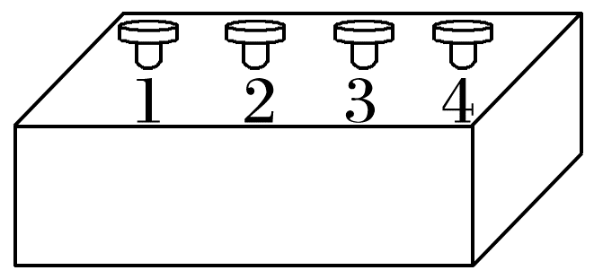
A.电源接在1、4之间，R接在1、3之间
B.电源接在1、4之间，R接在2、4之间
C.电源接在1、3之间，R接在1、4之间
D.电源接在1、3之间，R接在2、4之间
例5 (2024·江西卷)某小组欲设计一种电热水器防触电装置，其原理是：当电热管漏电时，利用自来水自身的电阻，可使漏电电流降至人体安全电流以下。为此，需先测量水的电阻率，再进行合理设计。
(1)如图(a)所示，在绝缘长方体容器左右两侧安装可移动的薄金属板电极，将自来水倒入其中，测得水的截面宽d=0.07 m和高h=0.03 m。
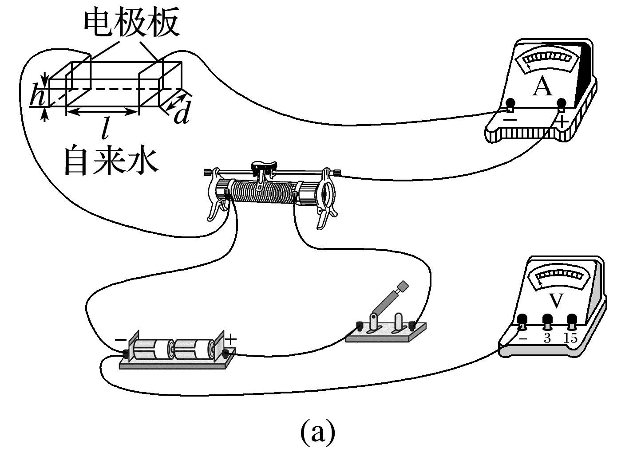
(2)现有实验器材：电流表(量程300 μA，内阻R_{A}=2 500 Ω)、电压表(量程3 V或15 V，内阻未知)、直流电源(3 V)、滑动变阻器、开关和导线。请在图(a)中画线完成电路实物连接。
(3)连接好电路，测量26 ℃的水在不同长度l时的电阻值R_{x}。将水温升到65 ℃，重复测量。绘出26 ℃和65 ℃水的R_{x}-l图，分别如图(b)中甲、乙所示。
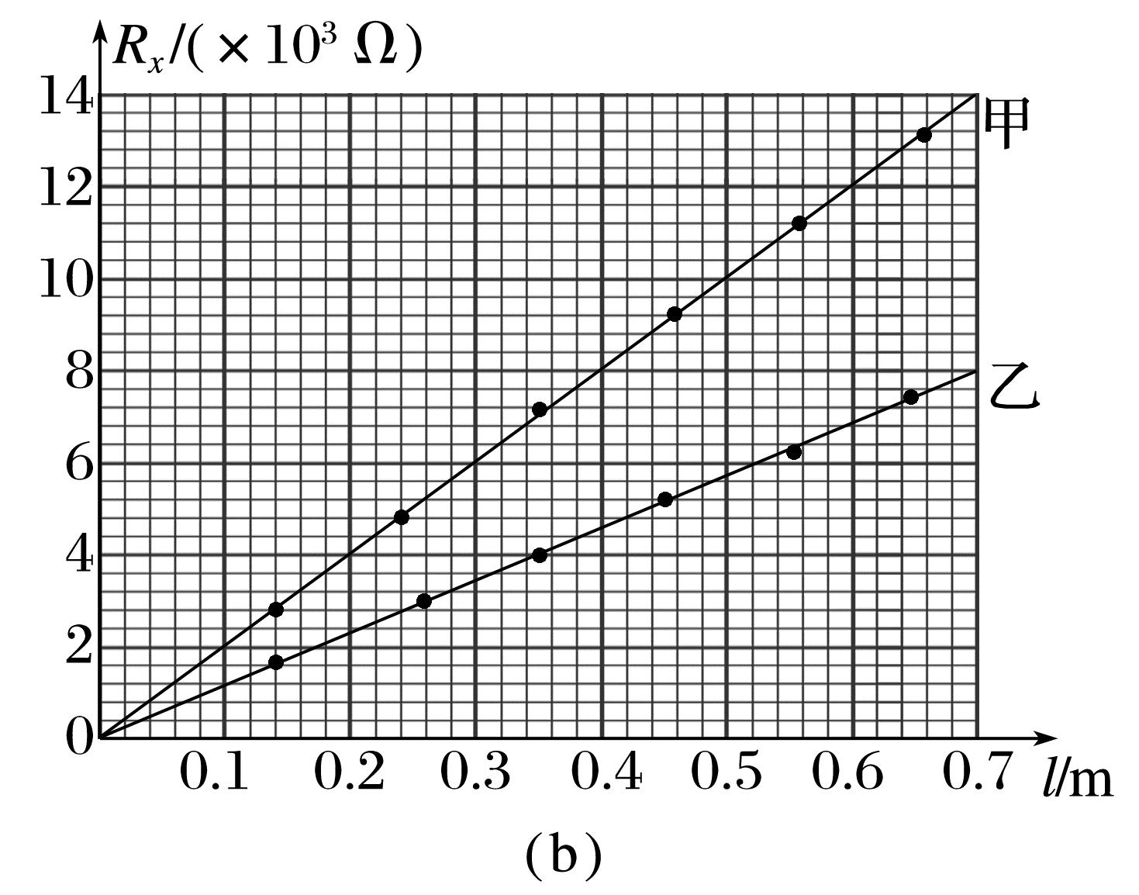
(4)若R_{x}-l图线的斜率为k，则水的电阻率表达式为ρ= (用k、d、h表示)。实验结果表明，温度 (填“高”或“低”)的水更容易导电。
(5)测出电阻率后，拟将一段塑料水管安装于热水器出水口作为防触电装置。为保证出水量不变，选用内直径为8.0×10⁻³ m的水管。若人体的安全电流为1.0×10⁻³ A，热水器出水温度最高为65 ℃，忽略其他电阻的影响(相当于热水器220 V的工作电压直接加在水管两端)，则该水管的长度至少应设计为 m。(保留两位有效数字)

答案精析
素养再现
单位 电荷量 正电荷 nqSv $\frac{U}{I}$ R=ρ$\frac{l}{S}$ 电阻率 相等 之和
之和 之和 相等 倒数之和
例1 B [电流大小与电源电压及电路总电阻有关，由于放电时间可能不同，故当电池储存的电荷量q越多，它放电时的电流I不一定越大，故A错误；I=$\frac{q}{t}$是电流的定义式，I与q不成正比，也与t不成反比；电流有方向，其方向与正电荷定向移动的方向相同或与自由电子定向移动的方向相反，电流尽管有方向但它是标量，故B正确，C、D错误。]
例2 D [由题图可知，随着电流的增加图像上各点与原点连线的斜率变大，则小灯泡的电阻随着电压、电流的增大而增大，选项A、B错误；小灯泡是非线性电阻，用某状态下的电压与电流可计算出在某状态下的电阻，选项C错误；由题图可知，当小灯泡两端的电压为0.5 V时，电流约为6 A，则它的电阻约为R=$\frac{U}{I}$=$\frac{0.5}{6}$ Ω=$\frac{1}{12}$ Ω，故选项D正确。]
例3 D [若开关S闭合，可测量的最大电流I=$\frac{I_{A}(R_{2}+r)}{R_{1}}$+I_{A}=3.6 A，故A错误；若开关S断开，可测量的最大电压U=I_{A}(R₂+r)=15 V，故B错误；若开关S闭合且增大R₁阻值，结合上述可知，可测量的最大电流将减小，故C错误；若开关S断开且增大R₂阻值，由于电流表串联在电路中，则可测量的最大电流不变，仍然为0.6 A，故D正确。]
例4 CD [根据A选项画出电路图，如图甲
可见U₃₄>0，不符合题意，A错误；
根据B选项画出电路图，如图乙
可见U₃₄>0，不符合题意，B错误；
根据C选项画出电路图，如图丙
可见上述接法符合题中测量结果，C正确；
根据D选项画出电路图，如图丁
可见上述接法符合题中测量结果，D正确。]
例5 (2)见解析图 (4)kdh 高 (5)0.46
解析 (2)电源电动势为3 V，故电压表量程选择3 V可使实验结果更精确；由于电流表的内阻已知，故电流表采用内接法时，可以消除系统误差，实物图如图所示：
(4)根据电阻定律R_{x}=ρ$\frac{l}{dh}$=$\frac{ρ}{dh}$·l
故可得k=$\frac{ρ}{dh}$，得ρ=kdh
电阻率小的水更容易导电，根据题图(b)可知65 ℃的水的电阻率更小，故可知温度高的水更容易导电。
(5)根据前面分析可知65 ℃的水的电阻率为ρ=kdh=$\frac{8×{10}^{3}}{0.7}$×0.07×0.03 Ω·m=24 Ω·m
故当选用内直径为d₀=8.0×10⁻³ m的水管，
人体的安全电流为I₀=1.0×10⁻³ A，
接入电压U=220 V时，
根据欧姆定律和电阻定律有
R=$\frac{U}{I_{0}}$=ρ$\frac{l_{min}}{π·(\frac{d_{0}}{2})^{2}}$
解得作为防触电装置的水管的长度至少应设计为l_{min}=0.46 m。

